**Homework#3**

2017029589 컴퓨터소프트웨어학부 류지범

1. Find the roots of the Bessel function

모든 코드는 main.cpp 에 구현되어있다.

각 method에 대한 결과와 걸린 시간을 `ms`단위로 표현했다.

`zbrak`함수를 사용해서 root가 존재하는 구간을 `xb1` `xb2` vector에 담고 각 method에 해당하는 함수를 사용해서 root를 구했다.

2. Muller method

Main.cpp 에 `muller` 함수를 같이 작성했다.

`p0`, `p1`, `p2`를 공식에 따라 계속 갱신해나가고, `relative error`가 `xacc`보다 작아질 때의 `p3`를 root로 반환하도록 했다.

3. Convergence speed

method의 실행 전 후를 기점으로 `clock()`를 통해 시간을 측정했다.

`Bisection method`를 제외한 나머지는 거의 다 `5~6ms`로 비슷한 수렴 속도를 보여주었고 `Bisection method`만 `14ms`로 비교적 느린 수렴 속도를 보여주었다.

4. Solve problem using rtsafe

모든 함수는 python matplotlib 의 결과와 비교했다.

1)

- f(x) = 10e^xsin(2 * pi * x) - 2 = 0 on [0.1, 1]

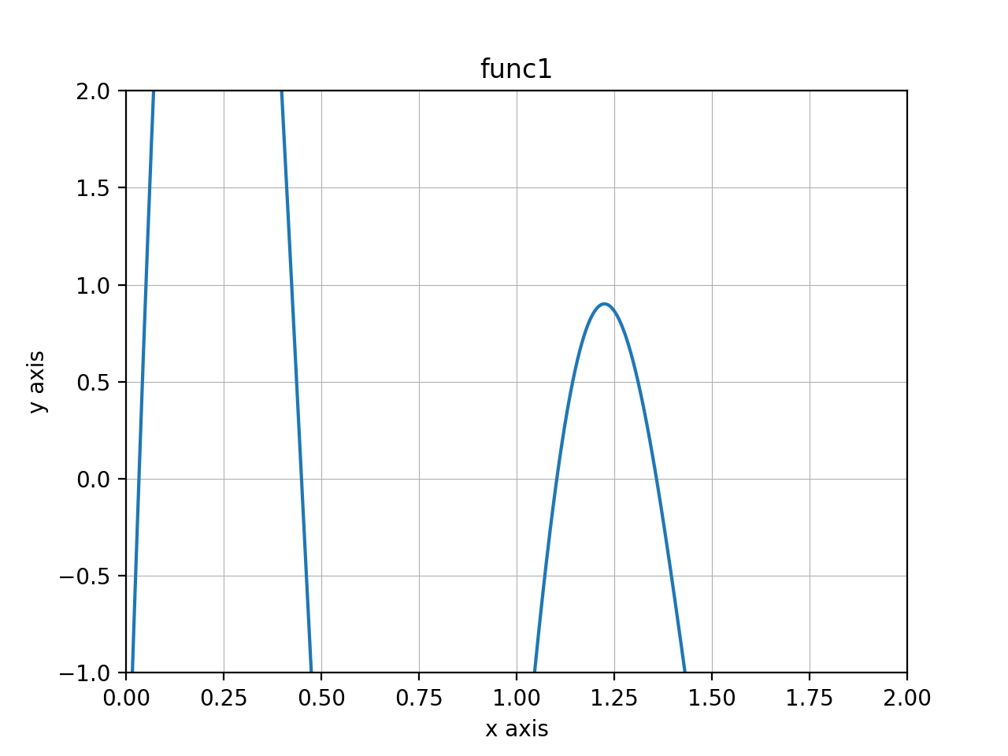- f'(x) = 10e^(-x) * (2 * pi * cos(2 * pi * x) - sin(2 * pi * x))

result

func1 in [0.1, 1]

1'th root: 0.4492608307

2)

- f(x) = x^2 - 2xe^-2x + e^-2x = 0 on [0, 1]

- f''(x) = 2e^(-2x) * (e^x + 1) * (e^x * x - 1)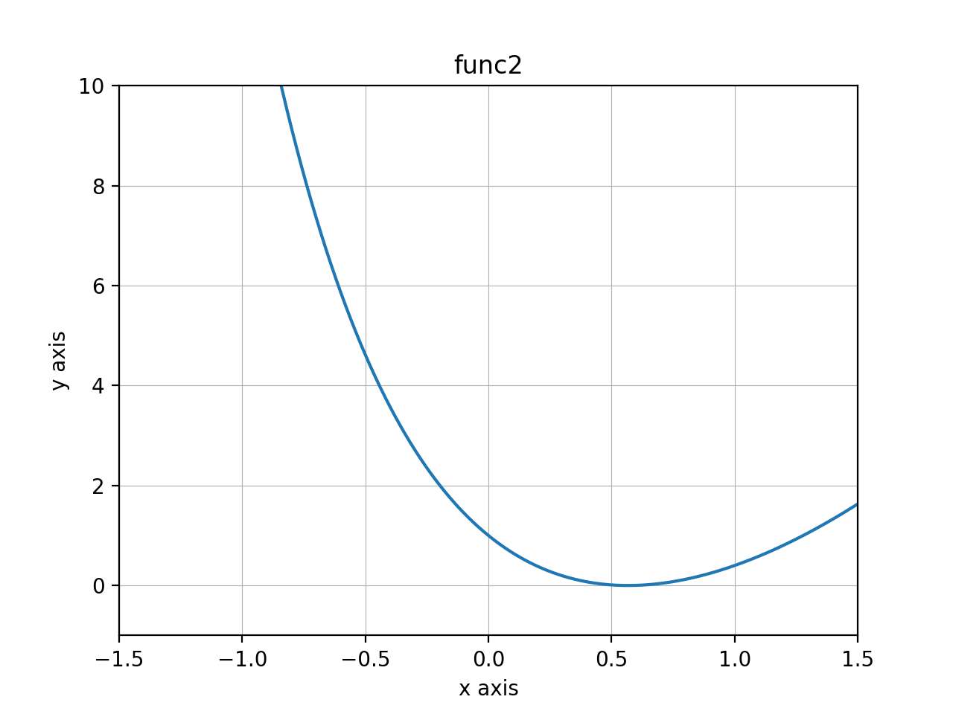

result

func2 in [0, 1]

1'th root: 0.5671432872

2'th root: 0.5671432927

3)

- f(x) = cos(x + sqrt(2)) + x(x/2 + sqrt(2)) = 0 on [-2, 1]

- f'(x) = x - sin(x + sqrt(2)) + sqrt(2)

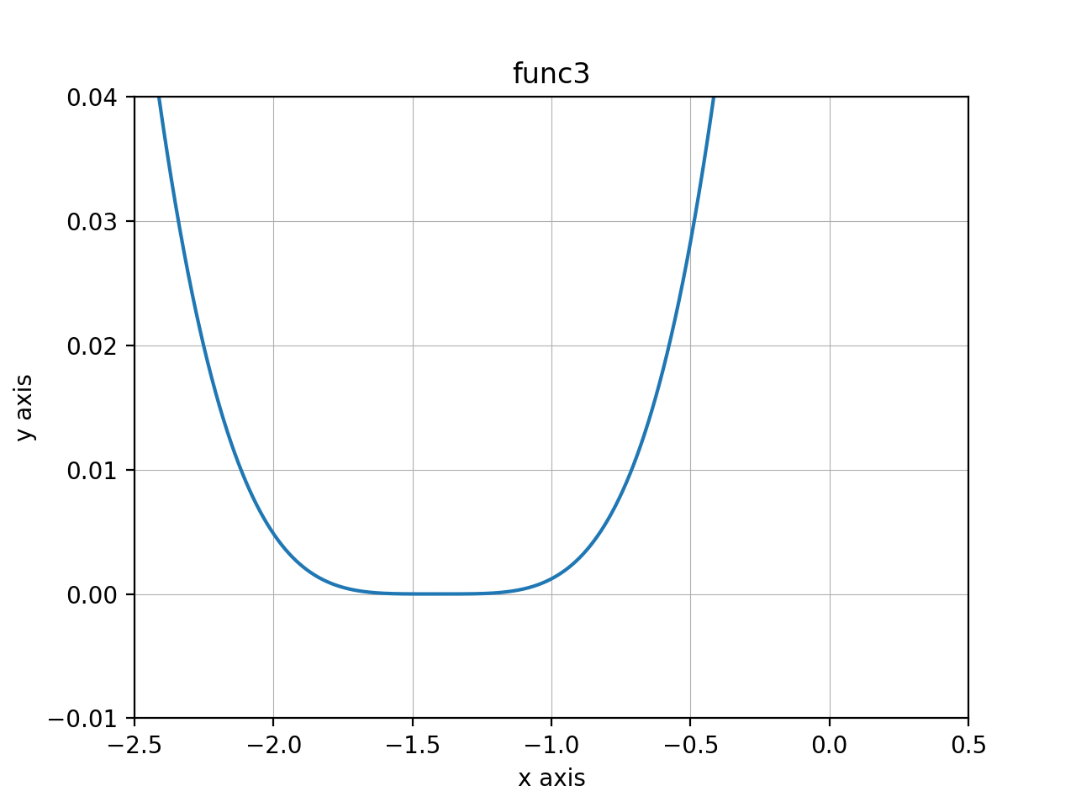

result

func3 in [-2, -1]

1'th root: 0.4324731422

2'th root: 1.570796327

Interesting nonlinear equation I want to solve

- f(x) = cos(x)ln(x) + sin(2x)

- f'(x) = cos(x)/x + 2cos(2x) - ln(x)sin(x)

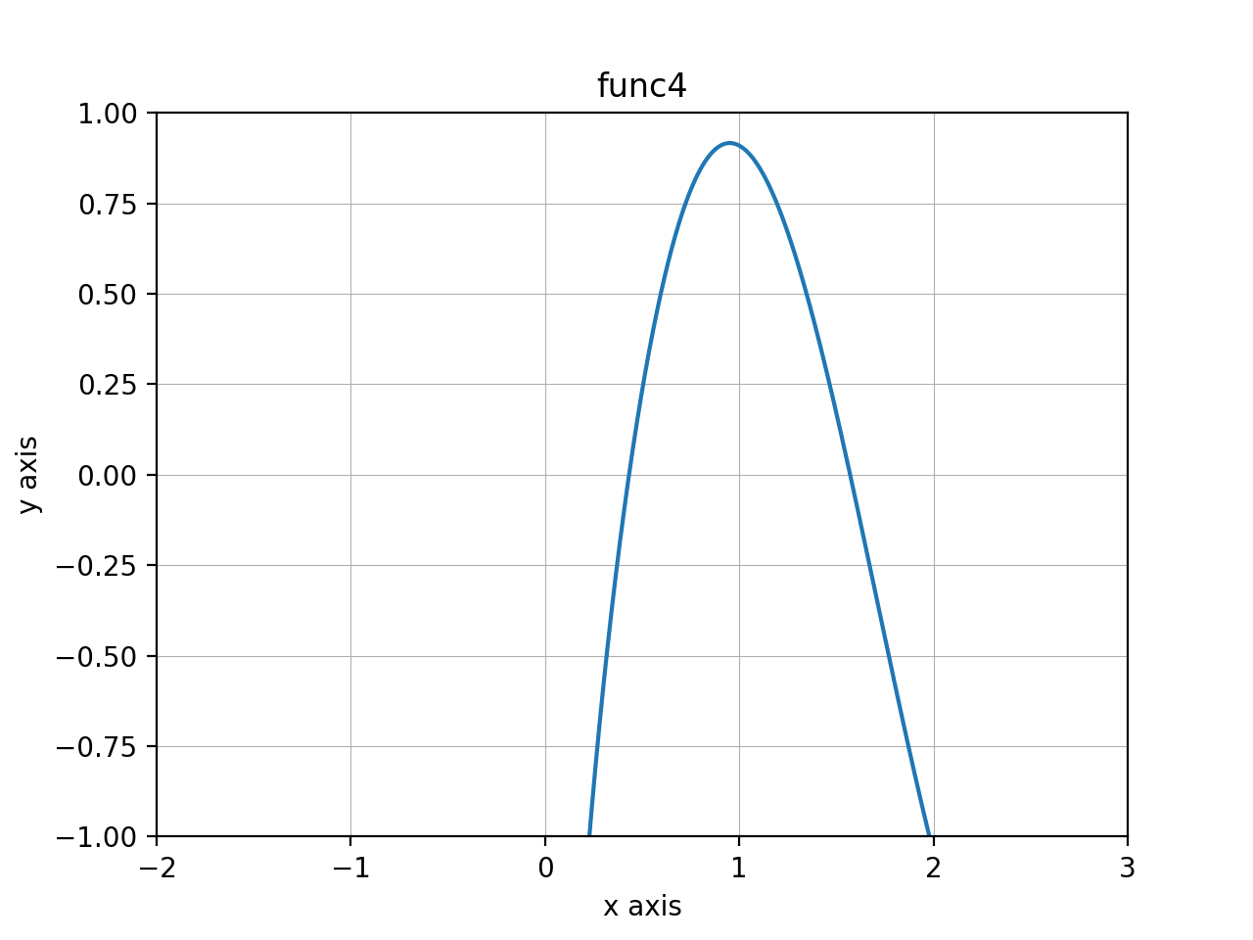

result

func4 in [0, 2]

1'th root: 0.4324731422

2'th root: 1.570796327